**CURSO BÁSICO E INTERMEDIO DE EXCEL**

**TALLER 3**

**FORMATO CONDICIONAL**

Excel nos ofrece la posibilidad de cambiar el color, estilo, subrayado y tamaño de fuente, así como los bordes de una celda cuando el valor que aparece cumple unas determinadas condiciones. Para ello debemos:

1. Seleccionar la celda o celdas donde queremos que aparezca el formato condicional.

2. Ir al menú **Formato**, opción **Formato condicional** y aparecerá esta pantalla:

[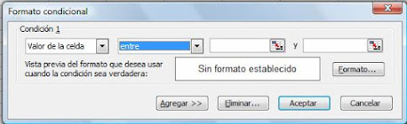](https://www.blogger.com/blog/post/edit/1597424976220356524/7498286008956229131)

[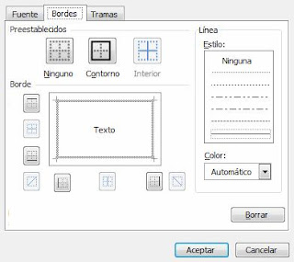](https://www.blogger.com/blog/post/edit/1597424976220356524/7498286008956229131)

[](https://www.blogger.com/blog/post/edit/1597424976220356524/7498286008956229131)

3. Elegimos si el formato se lo queremos dar al valor de una celda o a una fórmula.

[https://4.bp.blogspot.com/-gubNKBRg7ik/W7_BUsmGE2I/AAAAAAAAAXM/6wFxN5P99OUHav5oZcxJZqLloU5SyhdPwCEwYBhgL/s200/E2.jpg](https://www.blogger.com/blog/post/edit/1597424976220356524/7498286008956229131)

4. Elegimos la condición que queremos que cumpla. En la imagen está seleccionado entre, solo tenemos que poner en las casillas en blanco de la derecha los valores que queramos. Si presionamos sobre la lista despegable tendremos las siguientes opciones:

[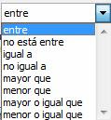](https://www.blogger.com/blog/post/edit/1597424976220356524/7498286008956229131)

5. Pinchamos sobre el botón **Formato** y nos sale una ventana con tres pestañas, en ellas podemos cambiar el formato a la fuente, el color de la misma y el diseño de los bordes de la celda.

[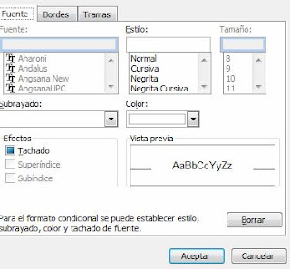](https://www.blogger.com/blog/post/edit/1597424976220356524/7498286008956229131)

[](https://www.blogger.com/blog/post/edit/1597424976220356524/7498286008956229131)

[](https://www.blogger.com/blog/post/edit/1597424976220356524/7498286008956229131)

6. Se pueden añadir más formatos condicionales a las celdas pulsando sobre el botón añadir.

***Ejercicio 1***

Crea una hoja de cálculo donde aparezca el número de ejemplares vendidos de los diferentes periódicos por trimestre, calcula el total por anual.

A la celda que contenga el total anual se le tiene que dar el siguiente formato condicional:

* Si es mayor de 2.500.000, formato cursiva color rojo, fondo de celda azul celeste
* Si está entre 2.000.000 y 2.500.000, negrita azul oscuro, fondo lavanda.
* Si es inferior a 2.000.000, formato negrita ciruela
* Guarda el ejercicio como **ejercicio1**.

[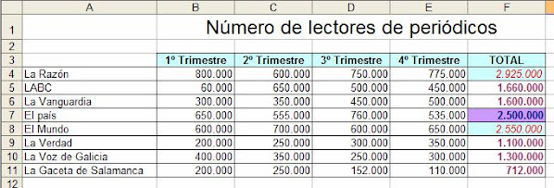](https://www.blogger.com/blog/post/edit/1597424976220356524/7498286008956229131)

***Ejercicio 2***

Crea una hoja de cálculo para obtener la nota media de los alumnos en la primera evaluación. Debes dar el siguiente formato condicional al rango (**D4:D13**):

* Si tiene una nota igual o superior a un 7 azul oscuro negrita, borde color rojo oscuro, color fondo amarillo
* Si tiene una nota comprendida entre 5 y 7 verde negrita
* Si tiene menor que 5 color verde negrita, borde discontínuo (----), color fondo lavanda

Ordena los datos por orden alfabético y guarda la hoja con el título **ejercicio2**.

[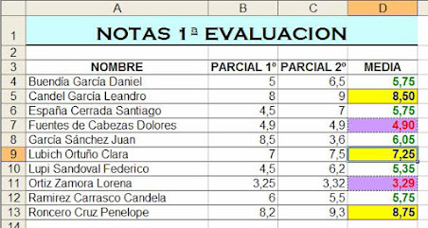](https://www.blogger.com/blog/post/edit/1597424976220356524/7498286008956229131)

**FILTROS**

Los filtros sirven para obtener una lista más simple a partir de otra más compleja, esto se hace eliminando filas que cumplen con determinadas condiciones o criterios, por ejemplo, si tenemos la siguiente tabla

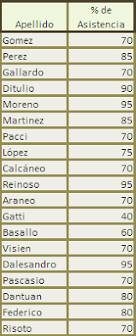

podría interesarnos saber los alumnos que tuvieron un porcentaje de asistencia del 70 % por lo tanto eliminaremos todas las filas de alumnos que no cumplan con ese criterio.

Para nuestro objetivo, introducimos la tabla en una Hoja de Excel 2007, seleccionamos cualquier celda de lista y vamos a la pestaña "Datos" en el panel “Ordenar y filtrar" donde pulsamos en el ícono señalado por la flecha (que se pone de color anaranjado)

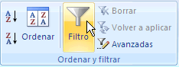

Automáticamente aparecen dos controles en las etiquetas como se muestra

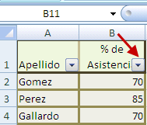

Si oprimimos en control que muestra la flecha, aparece un menú desplegable que nos permite establecer los criterios que nos interesan

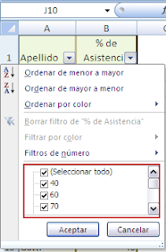

para nuestro objetivo nos interesa la sección recuadrada en rojo, que tiene los porcentajes de asistencia con una casilla de verificación a la izquierda, para nuestro propósito, deberemos deseleccionar todos los porcentajes distintos al 70%

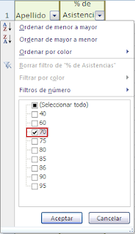

después de aceptar obtenemos la tabla que nos interesa

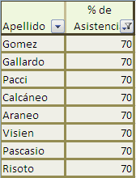

Este es un ejemplo muy simple que nos sirve para introducir el tema, solo agregaremos que hay dos tipos de filtros:

**AUTOFILTROS**

Son del tipo que acabamos de describir, como se vio, los criterios de filtrado se pueden seleccionar de un menú desplegable.

**FILTROS AVANZADOS**

En estos filtros, los criterios de filtrado pueden ser más complejos. y también funcionan en forma diferente

Una de las diferencias entre ambos tipos de filtros se puede apreciar con la simple inspección de la siguiente imagen, que es la tabla final vista en una Hoja de Excel

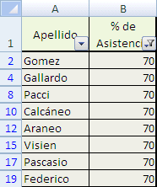

se puede ver que las filas no están en forma correlativa, con lo que se infiere que las supuestas filas filtradas en realidad están ocultas y si, por ejemplo, quisiéramos contarlas con la función CONTAR el resultado daría la totalidad de las filas pues se contarían las ocultas también, en algunos problemas puede ser un inconveniente que se supera con los Filtros Avanzados ya que con estos se filtran realmente (y no se ocultan) las filas que cumplen con lo criterios.

Vamos a explicar el funcionamiento de los Filtros avanzados utilizando la misma tabla que se empleo para AUTOFILTROS.

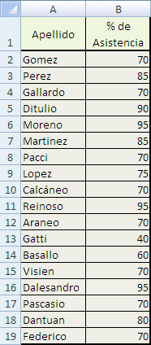

En los filtros avanzados se utilizan criterios lógicos para filtrar las filas, en este caso, se debe especificar el rango de celdas donde se ubican los mismos, veamos cómo se procede.

En la cinta de opciones debemos ir a la pestaña "Datos" y luego al panel "Ordenar y filtrar" donde oprimimos el botón "Avanzadas" luego aparece el panel "Filtro avanzado"

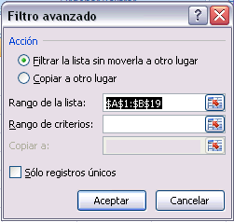

Veamos que significan cada uno de las acciones que se pueden tomar:

1. **Filtrar la lista sin moverla a otro lugar**: se filtran los datos en el mismo lugar donde se encuentra la tabla.
2. **Copiar a otro lugar**: la tabla filtrada puede aparecer en un lugar especificado de la misma Hoja o en otra Hoja de cálculo.
3. **Rango de la lista**: automáticamente Excel coloca el rango done esta la lista
4. **Rango de criterios**: es el rango elegido por el usuario para ubicar los criterios de filtrado.
5. **Copiar a**: esta opción queda habilitada cuando se marca la casilla del punto 2, en cuyo caso deberemos especificar el lugar donde queremos que aparezca la tabla filtrada, para esto solo es necesario especificar donde estarán los rótulos.
6. **Sólo registros únicos**: en el caso de haber registros duplicados, mostrar solo uno de ellos.

Para dar un ejemplo simple filtraremos las mismas filas que en la introducción de AUTOFILTROS sin moverla a otro rango (recordemos que en este caso se filtraban todas las filas que no tuvieran un porcentaje del 70%), para hacer esto marcamos en la casilla de verificación de Filtrar la lista sin moverla a otro lugar y luego elegimos 2 celdas, una para el rótulo y otra para el criterio a cumplir, como se muestra en el recuadro rojo(%D%1:%D%2)

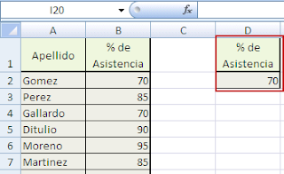

el panel queda como se muestra

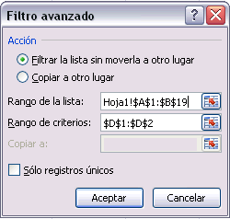

al aceptar nos queda la tabla filtrada

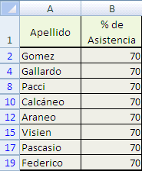

en este caso las filas se han ocultado como en el caso de autofiltros, para solucionar el problema debemos copiar la tabla filtrada a otro lugar, por ejemplo al rango $E$1:$F$1, quedando el panel emergente como se ve

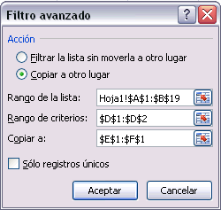

y la tabla en su nuevo lugar se ve como en la figura

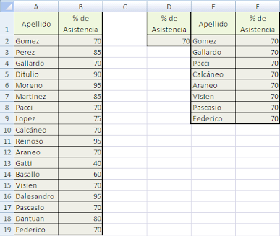

aquí se puede ver que las filas están en forma correlativa y por lo tanto se pueden aplicar funciones, por ejemplo, si quisiéremos contar el número de alumnos con un porcentaje de asistencia del 70%, utilizaríamos la función CONTAR y como se puede ver se obtiene el resultado correcto que es 8

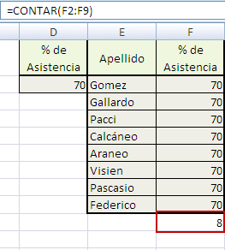

Vamos a dar otro ejemplo con dos condiciones. Supongamos que queremos saber cuántos alumnos tuvieron menos de 70% y más de 85% de asistencias, en este caso debemos poner 2 condiciones, por lo que necesitaremos una celda más en el rango de criterios

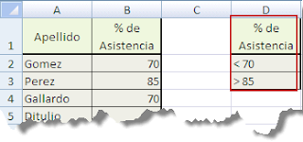

y el panel **Filtro avanzado** se configura como sigue

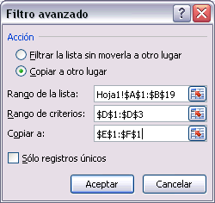

al aceptar obtenemos la tabla

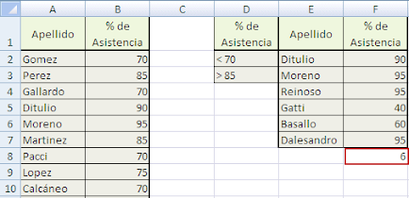

donde al aplicar la función CONTAR vemos que los alumnos que cumplen los criterios son 6.

**FUNCIONES LÓGICAS**

Realizar la siguiente tabla y realizar las instrucciones a continuación:

[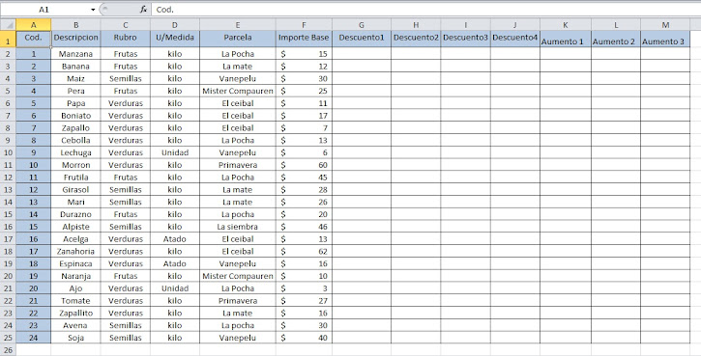](https://www.blogger.com/blog/post/edit/1597424976220356524/1410133968266775230)

**Guía de desarrollo de ejercicios de las funciones lógicas Y, O.**

En la hoja nombrada como **PRODUCTOS**, realizar:

1. En la columna rotulada como **DESCUENTO1**, calcular el importe de un descuento que se realiza a los productos del rubro **verduras** o **frutas**. Este descuento será del **10%** con respecto al importe base, para el resto de los productos no habrá descuento.

2) En la columna rotulada como **DESCUENTO2**, calcular el importe de un descuento que se realiza a los productos presentados en u/medida como **atado** y que pertenezcan a la parcela **Vanepelu**. Este descuento será del **20%** con respecto al importe base, mientras que los restantes productos tendrán el **5%**.

3) En la columna rotulada como **DESCUENTO3**, calcular el importe de un descuento que se realiza a los productos del rubro **frutas**, cuyo importe base se encuentra entre **$1** y **$10** incluidos. Este descuento será del **20%** con respecto al importe base, para el resto de los productos no habrá descuento.

4) En la columna rotulada como **DESCUENTO4**, calcular el importe de un descuento que se realiza a los productos de las parcelas **Primavera** o **Mister Compaurer**. Este descuento será del **50%** con respecto al importe base, mientras que para el resto de las parcelas será del **25%**.

5) En la columna rotulada como **AUMENTO1**, calcular el importe de un incremento que se realiza a los productos del rubro frutas o verduras de las parcelas **La Maite** o La Pocha. Este incremento será del **10%** con respecto al importe base.

6) En la columna rotulada como **AUMENTO2**, calcular el importe de un incremento que se realiza a los productos del rubro **semillas** de las parcelas **La Maite** o **La Siembra** y cuyo importe base supera los **$15**. Este incremento será del **10%** con respecto al importe base.

7) En la columna rotulada como **AUMENTO3**, calcular el importe de un incremento que se realiza a los productos cuyo importe base se encuentre entre los siguientes rangos (**$1** a **$10**, incluidos) o entre (**$20** a **$30**, NO incluidos) o entre (**$40** a **$60**, NO incluidos). Este incremento será del **10%** con respecto al importe base.